**HX5178** *Scheda creata il 12 febbraio 2025*

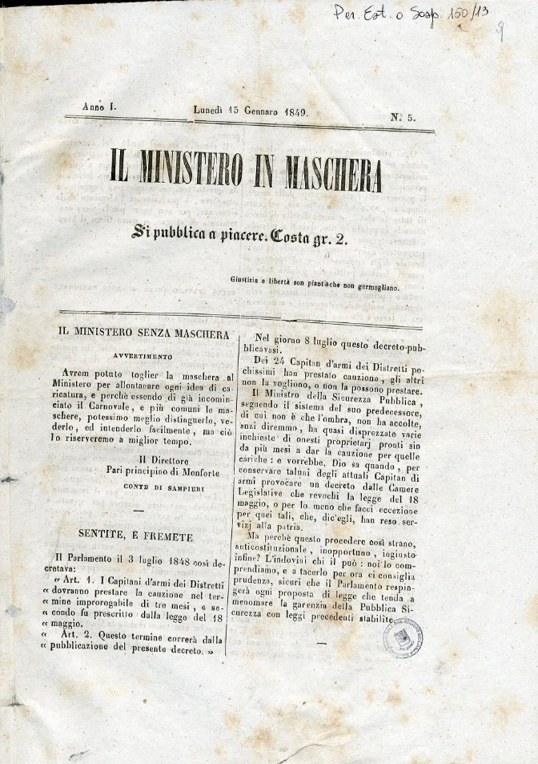

**Descrizione bibliografica**

**Il *ministero in maschera.** - Anno 1, n. 1 (20 dicembre 1848)-anno 1, n. 5 (15 gennaro 1848). - Palermo : Tip. Clamis e Roberti, 1848. - 5 fascicoli ; 31 cm. ((Settimanale (Si pubblica a piacere). - PAL0080000

Soggetto: Politica – Sicilia – 1848-1849

**Copia digitale** a: <http://docbcrs.bibliotecaregionalepalermo.it/giornali/il_ministero_in_maschera.pdf>